PROPUESTA IMPRIMIBLE de Zona 6 acorde a la ficha digital

Secundaria
Matemáticas
Pensamiento Matemático
“Matemáticas en mi vida diaria”
Primer Grado

¿Qué voy a aprender?

Aprendizaje Sustantivo

- Interpreta datos en tablas
- Resuelve situaciones que impliquen la ubicación de puntos en el plano cartesiano.
Temas:
- Análisis de Datos ¡Las estadísticas hablan!
- Geometría y medición ¡En busca de la coordenada!

¿Que necesito?
Recomendaciones generales

La presente ficha tiene como finalidad ayudarte a dar el primer paso para entender las matemáticas.
Durante tu educación a distancia tendrás la oportunidad de organizar tus tiempos y ser el autor principal de tu propio aprendizaje. No olvides realizar las actividades de forma completa.
¡Importante!
Recuerda utilizar tus conocimientos previos, tu creatividad e imaginación.
¡LOS LÍMITES LOS PONES TÚ!
Materiales de apoyo
- Lápiz
- Lapiceras
- Cuaderno
- Libro de texto de sexto grado o primero de secundaria
- Juego de geometría
- Colores
Manos a la obra!
¡Las estadísticas hablan!
¿Sabías que…?
Una tabla estadística es una herramienta que nos permite organizar y visualizar de manera rápida la información de algún evento, hecho o fenómeno y también se le conoce como representación tabular.
Rango de edad de personas vacunadas contra el Covid-19 en la comunidad de Texcalame | Cantidad
60 años y más | 35
50 – 59 años | 32
40 – 49 años | 50
30 - 39 años | 67
18 – 29 años | 80

Actividad 1 La estadística en el deporte
Contesta las siguientes preguntas tomando en cuenta la tabla:
¿Cuántos equipos participaron? ________
Posición | Equipo | Goles
1 | México | 13
2 | Guatemala | 11
3 | Colombia | 9
4 | Brasil | 8
5 | Estados Unidos | 5
6 | Venezuela | 4
¿Qué equipo metió menos cantidad de goles?________
¿Qué equipo metió más goles? ________
¿Cuántos goles se metieron en total?________
¿Cuál es la diferencia de goles entre el equipo que metió más y el que metió menos?_________

Actividad 2 Las Elecciones de mi escuela
INDICACIONES: Lee el texto y analiza:
En la secundaria de Ruby, se realizaron elecciones de comité de alumnos, se registraron cuatro planillas: 1. Porvenir, 2. Estudiantes, 3. Futuro común, 4. Acción estudiantil. La escuela cuenta con 270 alumnos, los votos quedaron de la siguiente manera en el orden de mención:
Planilla 1: 90 Planilla 2: 40 Planilla 3: 20 Planilla 4: 105
INDICACIÓN: con base en los datos de la elección del comité de alumnos antes proporcionado, completa la siguiente tabla y contesta las preguntas  Nombre de la Planilla Cantidad de votos  Acción estudiantil  Provenir  Estudiantes  Futuro común  1-. ¿Cuánto fue el total de votos?_____  2-. ¿Qué cantidad de estudiantes no votaron?______ | INDICACIÓN: Organiza los datos con base en el número de votos obtenidos por cada planilla de mayor a menor  Nombre de la Planilla Cantidad de votos
Actividad 3 Evaluando lo aprendido
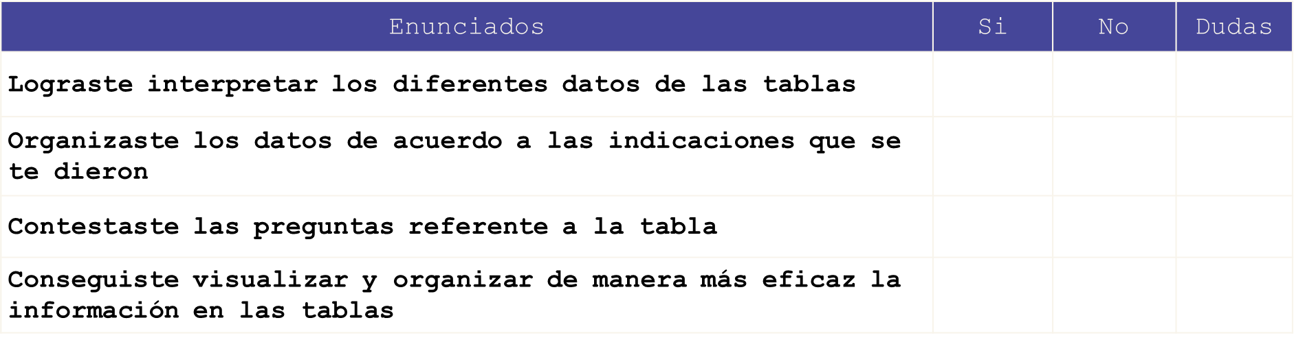
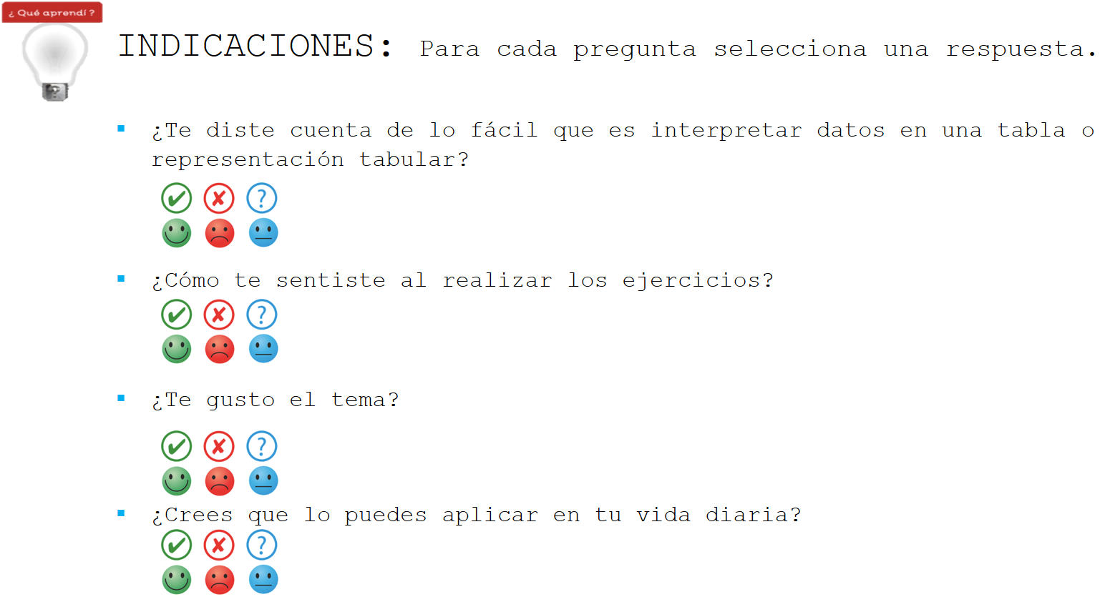

¡En busca de la Coordenada!
¿Sabías que..?
Una coordenada es un punto en el Plano Cartesiano. Y la podemos encontrar mediante desplazamientos (o con “pasos”).
Primero para adelante (sobre las “X”) y después para arriba (sobre las “Y”)

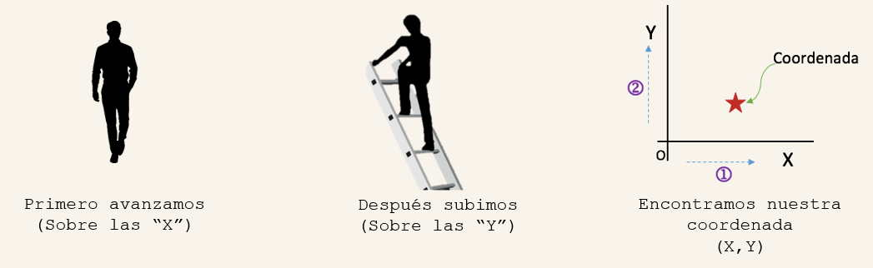

Actividad 4 Los Elementos que necesitamos
Tener un Plano Cartesiano  (Dos líneas perpendiculares)  y nombrar a la línea horizontal “X” o abscisa y a la la vertical “Y” u ordenada.  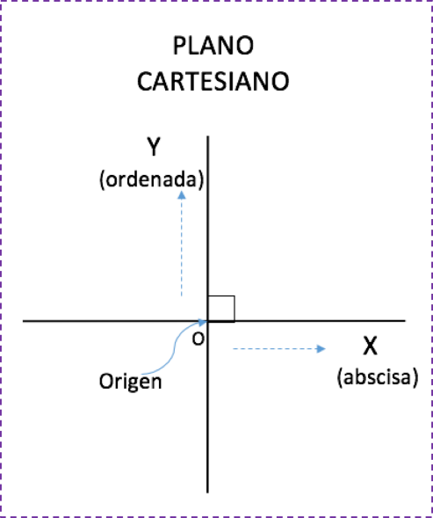 | El número de pasos  (o desplazamientos) que vamos a dar para adelante,  sobre las “X”  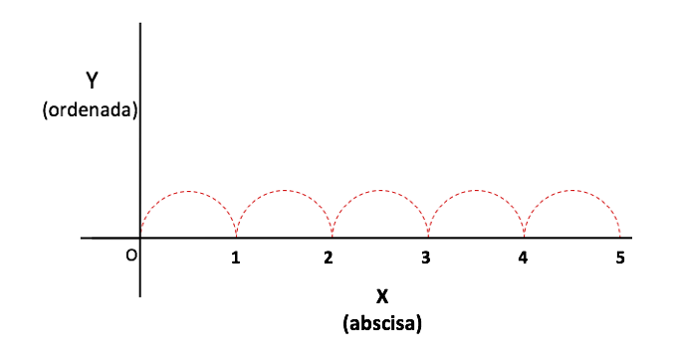  Por ejemplo:  (5,3)  (X,Y) | El número de pasos  (o desplazamientos) que vamos a subir en las “Y”  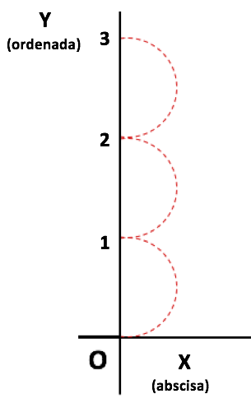  Por ejemplo:  (5,3)  (X,Y)

En el siguiente listado de coordenadas, identifica los valores para “X” y para “Y”.  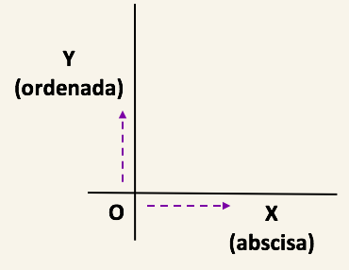 | 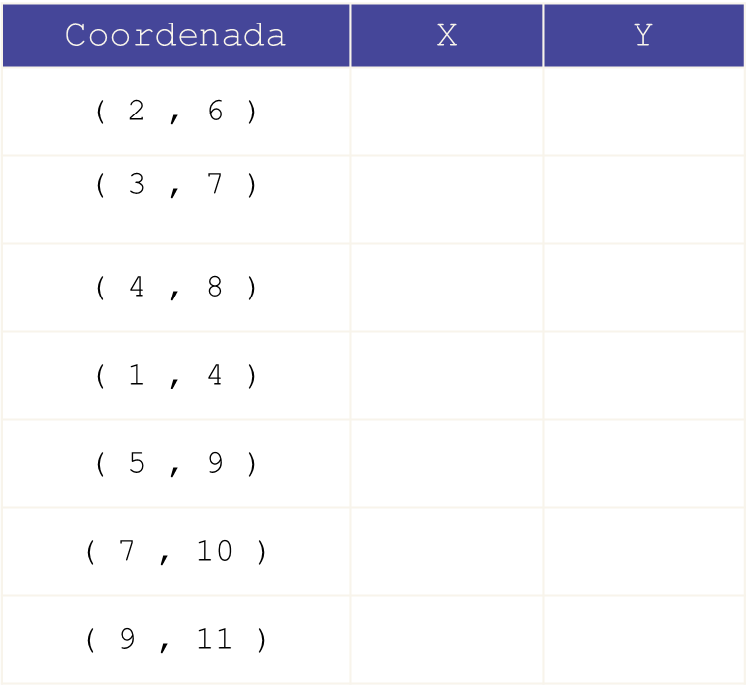

Actividad 5 ¿Dónde está el tesoro?
INDICACIONES: Resuelve los siguientes ejercicios.
- El municipio de Cocula, Jalisco es reconocido como la “Cuna Mundial del Mariachi”. En el siguiente plano cartesiano se encuentra marcada la coordenada donde se ubica este municipio.
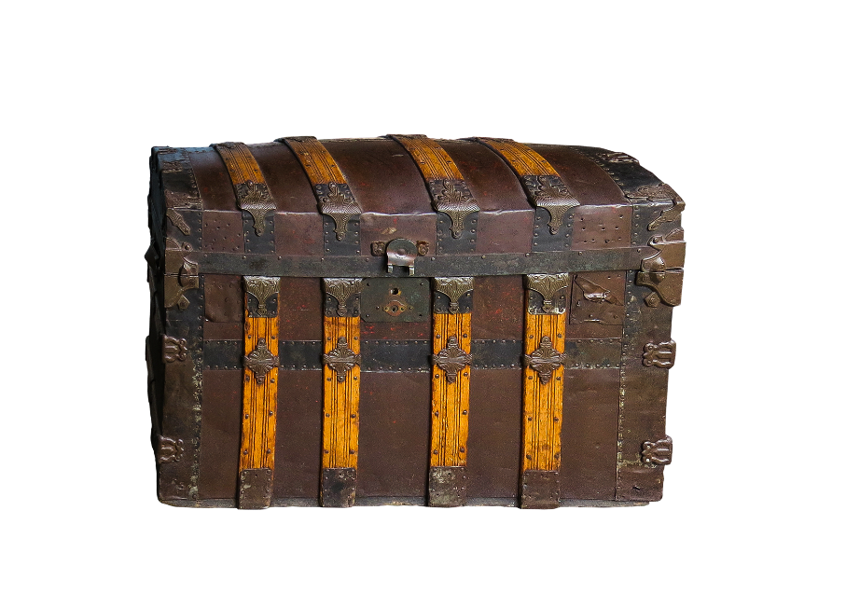
¿En cuál coordenada se encuentra Cocula?
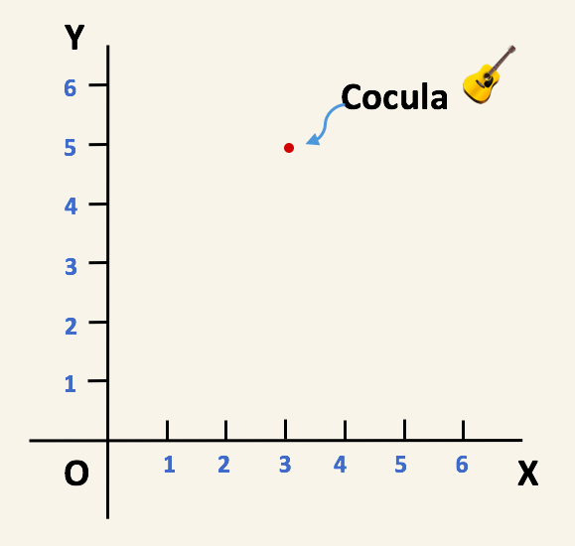

2) Para llegar a Guadalajara, la capital del Estado de Jalisco, debes pasar por las siguientes coordenadas: (2, 2), (3, 4), (4, 6) y (6, 6)
Marca con un color diferente las coordenadas anteriores en el siguiente Plano Cartesiano
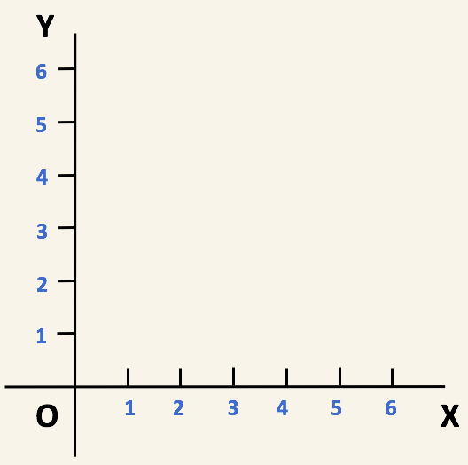

¿Que aprendí?
Actividad 6 Autoevaluación

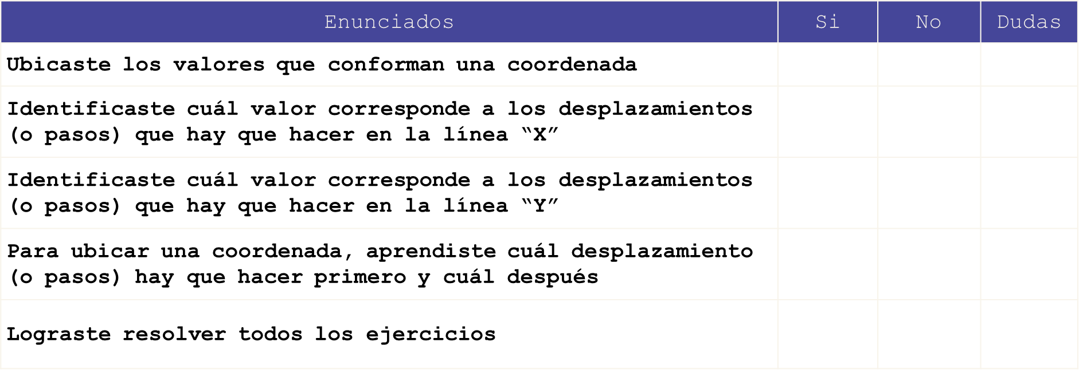

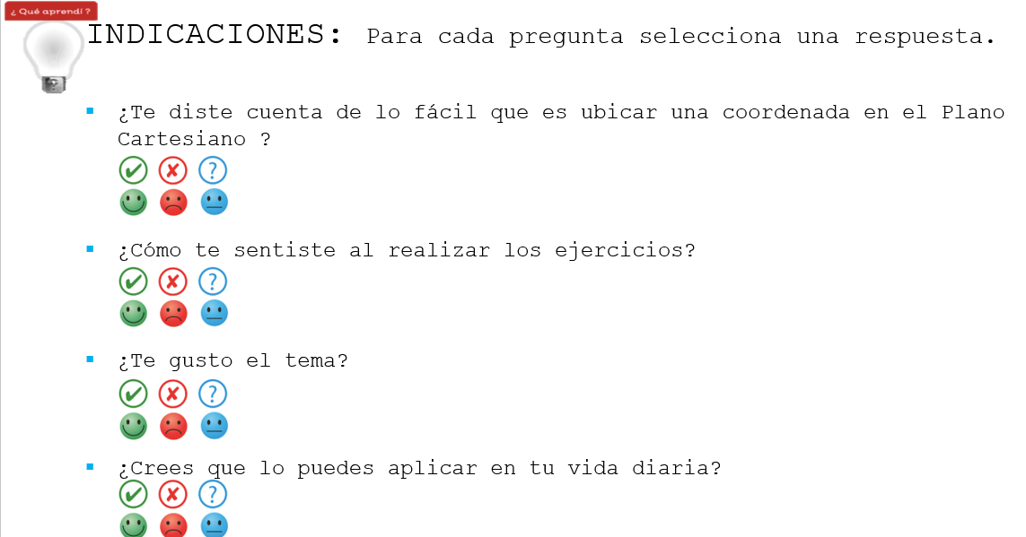

Para aprender más
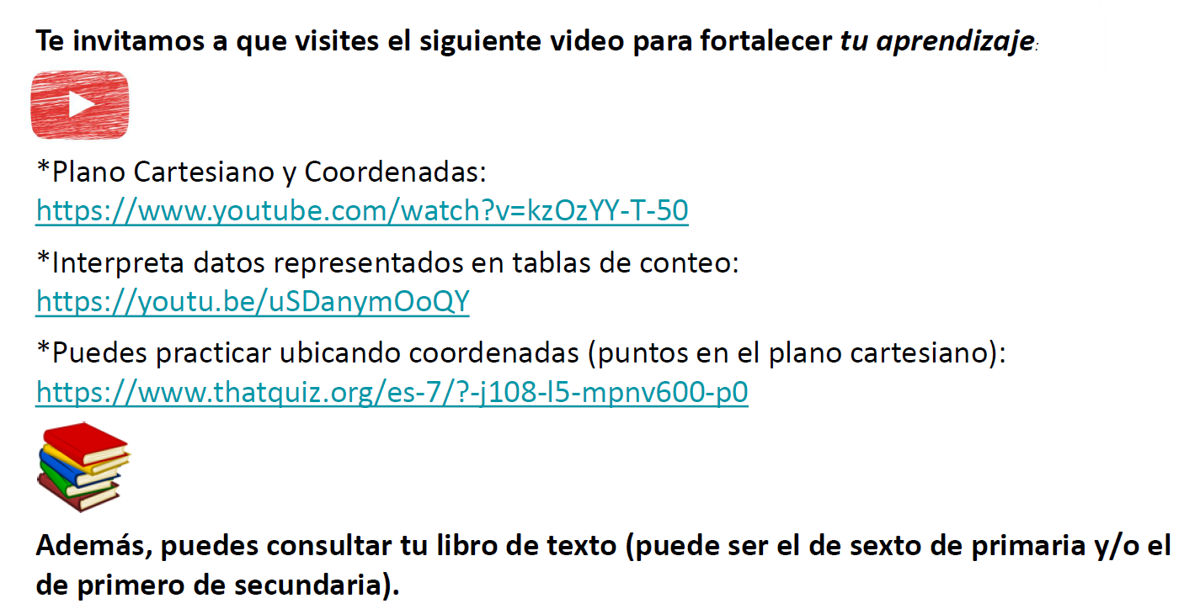

¿Cómo apoyar en las tareas desde casa?

Padres de familia, tutores o cuidadores es importante:

- Propiciar un lugar optimo para que el alumno este lejos de distracciones.
- Establecer un ambiente adecuado para el alumno, considerando tiempos propicios para el desarrollo de las actividades.
- Ofrecer apoyo en el desarrollo de la ficha consultando el libro de texto (sexto de primaria y primero de secundaria) y en su experiencia.
- Asegurar que se cumpla con el total de actividades.
¡Recuerda que el motivador más importante para tu hij@, eres tú!

Directorio

Enrique Alfaro Ramírez
Gobernador Constitucional del Estado de Jalisco

Juan Carlos Flores Miramontes
Secretario de Educación del Gobierno del Estado de Jalisco

Pedro Diaz Arias
Subsecretario de Educación Básica

Álvaro Carrillo Ramírez
Encargado del despacho de la Dirección de Educación Secundaria

Dirección de Secundaria Técnica

Autor:

Inspección de Educación Secundaria General, Zona 6 Federalizada
Itzi Candelario Huerta. José Ignacio Espinal Brito
Daniel Rios Garcia José Antonio Sánchez Ruiz

